
МИНИСТЕРСТВО НАУКИ И ВЫСШЕГО ОБРАЗОВАНИЯ РОССИЙСКОЙ ФЕДЕРАЦИИ
Федеральное государственное бюджетное образовательное учреждение высшего образования
"МИРЭА - Российский технологический университет"
РТУ МИРЭА

Институт информационных технологий (ИТ)
Кафедра математического обеспечения и стандартизации информационных технологий (МОСИТ)

ОТЧЕТ ПО ПРАКТИЧЕСКОЙ РАБОТЕ №8.1-8.2
по дисциплине
«Структуры и алгоритмы обработки данных»

Тема: ОТДЕЛЬНЫЕ ВОПРОСЫ АЛГОРИТМИЗАЦИИ

Выполнил студент группы ИКБО-50-23 |  | Астахов Сергей
Принял |  | Красников С. А.

Содержание
1 ЦЕЛИ РАБОТЫ 3
Часть 8.1. Освоить алгоритмы кодирования и сжатия данных. 3
Часть 8.2. Освоить реализацию алгоритмов на основе сокращения чисел переборов. 3
2 ХОД РАБОТЫ 4
2.1 Формулировка задач 8.1. 4
2.3 Тестирование программы 8.1. 7
2.4 Формулировка задач 8.2. 7
2.5 Математическая модель 8
2.6 Тестирование программы 8.2. 10
3 ВЫВОД 12
4 ДОПОЛНИТЕЛЬНЫЕ ИСТОЧНИКИ 13

1 ЦЕЛИ РАБОТЫ

Часть 8.1. Освоить алгоритмы кодирования и сжатия данных.

Часть 8.2. Освоить реализацию алгоритмов на основе сокращения чисел переборов.

2 ХОД РАБОТЫ

2.1 Формулировка задач 8.1.
Задание 1:
- Выполнить каждую задачу варианта, представив алгоритм решения в виде таблицы и указав результат сжатия. Примеры оформления решения представлены в Приложении1 этого документа.
- Описать процесс восстановления сжатого текста.
Задачи 1 пункта:
- Закодировать фразу методами Шеннона-Фано:
One, two, Freddy's coming for you Three, four, better lock your door Five, six, grab a crucifix Seven, eight, gonna stay up late.
Ход решения:
В таблице 1 приведена кодировка по методу Шеннона-Фано.
Символ | Кол-во | 1-я цифра | 2-я цифра | 3-я цифра | 4-я цифра | 5-я цифра | 6-я цифра | 7-я цифра | Код | Кол-во бит
Пробел | 22 | 0 | 0 | 0 |  |  |  |  | 000 | 3
e | 11 | 0 | 0 | 1 |  |  |  |  | 001 | 3
o | 11 | 0 | 1 | 0 | 0 |  |  |  | 0100 | 4
r | 9 | 0 | 1 | 0 | 1 |  |  |  | 0101 | 4
, | 8 | 0 | 1 | 1 |  |  |  |  | 011 | 3
t | 7 | 1 | 0 | 0 | 0 | 0 |  |  | 10000 | 5
i | 6 | 1 | 0 | 0 | 0 | 1 |  |  | 10001 | 5
a | 5 | 1 | 0 | 0 | 1 |  |  |  | 1001 | 4
Символ | Кол-во | 1-я цифра | 2-я цифра | 3-я цифра | 4-я цифра | 5-я цифра | 6-я цифра | 7-я цифра | Код | Кол-во бит
n | 5 | 1 | 0 | 1 | 0 | 0 |  |  | 10100 | 5
u | 5 | 1 | 0 | 1 | 0 | 1 |  |  | 10101 | 5
f | 5 | 1 | 0 | 1 | 1 |  |  |  | 1011 | 4
c | 4 | 1 | 1 | 0 | 0 | 0 | 0 |  | 110000 | 6
g | 4 | 1 | 1 | 0 | 0 | 0 | 1 |  | 110001 | 6
s | 4 | 1 | 1 | 0 | 0 | 1 |  |  | 11001 | 5
y | 4 | 1 | 1 | 0 | 1 | 0 |  |  | 11010 | 5
d | 3 | 1 | 1 | 0 | 1 | 1 |  |  | 11011 | 5
b | 2 | 1 | 1 | 1 | 0 | 0 | 0 |  | 111000 | 6
h | 2 | 1 | 1 | 1 | 0 | 0 | 1 |  | 111001 | 6
l | 2 | 1 | 1 | 1 | 0 | 1 | 0 |  | 111010 | 6
v | 2 | 1 | 1 | 1 | 0 | 1 | 1 |  | 111011 | 6
x | 2 | 1 | 1 | 1 | 1 | 0 | 0 |  | 111100 | 6
‘ | 1 | 1 | 1 | 1 | 1 | 0 | 1 | 0 | 1111010 | 7
. | 1 | 1 | 1 | 1 | 1 | 0 | 1 | 1 | 1111011 | 7
k | 1 | 1 | 1 | 1 | 1 | 1 | 0 | 0 | 1111100 | 7
m | 1 | 1 | 1 | 1 | 1 | 1 | 0 | 1 | 1111101 | 7
p | 1 | 1 | 1 | 1 | 1 | 1 | 1 | 0 | 1111110 | 7
w | 1 | 1 | 1 | 1 | 1 | 1 | 1 | 1 | 1111111 | 7

Незакодированная фраза: 129 * 8 бит = 1 032 бит. Закодированная фраза: (66+7+32+8+7+12+7+7+25+12+20+15+15+24+7+7+36+60+45+30+18+14+16) бит = 572 бит
- Сжатие данных по методу Лемпеля– Зива LZ77 Используя двухсимвольный алфавит (0, 1) закодировать следующую фразу: 0100100010010000101
Ход решения:
В таблице 2 приведено сжатие данных по методу Лемпеля – Зива LZ77
Таблица 2 – Метод LZ77
Словарь | Буфер | Совпадение | Код
- | 01001 | - | <0,0, ”0”>
0 | 10010 | - | <0,0, ”1”>
01 | 00100 | “0” | <2, 1, “0”>
010 | 01000 | “010” | <3, 3, “0”>
010010 | 00100 | “0010” | <4, 4, “0”>
01001000100 | 010000 | “01000” | <8, 5, “0”>
0100100010001000 | 0101 | “010” | <5, 3, “1” >
0100100010001000010 | 1 | “1” | <2, 1, 1>
Результат:
<0,0,”0”> <0,0, ”1”> <2, 1, “0”> <3, 3, “0”> <4, 4, “0”> <8, 5, “0”> <5, 3, “1” >
<2, 1, 1>
Восстановление текста:
<0,0, ”0”> -0
<0,0, ”1”> - 01
<2, 1, “0”> - 010
<3, 3, “0”> - 010010
<4, 4, “0”> -01001000100
<8, 5, “0”> - 0100100010001000
<5, 3, “1” > - 0100100010001000010
- Закодировать следующую фразу, используя код LZ78: упупапекапекаупуп
Ход решения:
В таблице 3 приведено сжатие данных по методу Лемпеля – Зива LZ78
Словарь | Считываемое | Код
 | у | <0, "у”>
1: у; | п | <0, "п”>
1: у; 2: п; | уп | <1, "п”>
1: у; 2: п; 3: уп | а | <0, "а”>
1: у; 2: п; 3: уп 4: а; | пе | <2, "е”>
1: у; 2: п; 3: уп 4: а; 5: пе; | к | <0, "к”>
1: у; 2: п; 3: уп 4: а; 5: пе; 6. к | ап | <3, "п”>
1: у; 2: п; 3: уп 4: а; 5: пе; 6. к; 7: ап | е | <0, "е”>
1: у; 2: п; 3: уп 4: а; 5: пе; 6. к; 7: ап; 8: е | ка | <5, "ка”>
1: у; 2: п; 3: уп 4: а; 5: пе; 6. к; 7: ап; 8: е; 9: ка | упу | <3, "у”>
1: у; 2: п; 3: уп 4: а; 5: пе; 6. к; 7: ап; 8: е; 9: ка; 10: упу | п | <2, “п”>

Задачи 2 пункта:
- Разработать алгоритм и реализовать программу сжатия текста алгоритмом Шеннона – Фано. Разработать алгоритм и программу восстановления сжатого текста. Выполнить тестирование программы на текстовом файле. Определить процент сжатия.
- Провести кодирование(сжатие) исходной строки символов «Фамилия Имя Отчество» с использованием алгоритма Хаффмана. Исходная строка символов, таким образом, определяет индивидуальный вариант задания для каждого студента
Ход решения:
Шеннон-Фано:
#include <iostream>
#include <vector>
#include <map>
#include <algorithm>

using namespace std;

struct Node {
char ch;
int freq;
Node* left, * right;
};

Node* createNode(char ch, int freq, Node* left = nullptr, Node* right = nullptr) {
Node* node = new Node();
node->ch = ch;
node->freq = freq;
node->left = left;
node->right = right;
return node;
}

void encode(Node* root, string str, map<char, string>& huffmanCode) {
if (!root)
return;

if (!root->left && !root->right) {
huffmanCode[root->ch] = str;
}

encode(root->left, str + "0", huffmanCode);
encode(root->right, str + "1", huffmanCode);
}

void decode(Node* root, int& index, string str, vector<char>& output) {
if (!root) {
return;
}

if (!root->left && !root->right) {
output.push_back(root->ch);
return;
}

index++;

if (str[index] == '0') {
decode(root->left, index, str, output);
}
else {
decode(root->right, index, str, output);
}
}

void buildHuffmanTree(map<char, int> freq, string text) {
vector<Node*> nodes;

// Создаем листовые узлы для каждого уникального символа
for (auto pair : freq) {
nodes.push_back(createNode(pair.first, pair.second));
}

while (nodes.size() != 1) {
sort(nodes.begin(), nodes.end(), [](Node* a, Node* b) { return a->freq > b->freq; });

Node* left = nodes.back(); // Берем два узла с наименьшей частотой
nodes.pop_back();

Node* right = nodes.back();
nodes.pop_back();

// Создаем новый внутренний узел с суммой частот двух узлов
int sum = left->freq + right->freq;
nodes.push_back(createNode('\0', sum, left, right)); // '\0' используется как фиктивный символ
}

// Получаем корень дерева
Node* root = nodes.front();

// Кодируем каждый символ
map<char, string> huffmanCode;
encode(root, "", huffmanCode);

// Сортируем символы по убыванию частоты
std::vector<std::pair<char, int>> sorted_freq(freq.begin(), freq.end());
std::sort(sorted_freq.begin(), sorted_freq.end(),
[](const auto& lhs, const auto& rhs) { return lhs.second > rhs.second; });

cout << "Символ\tЧастота\tКод\n";
for (auto pair : sorted_freq) {
cout << pair.first << "\t" << pair.second << "\t" << huffmanCode[pair.first] << endl;
}

// Выводим размер до и после сжатия
int originalSize = text.length() * 8; // Предполагаем, что каждый символ занимает 1 байт (8 бит)
int compressedSize = 0;

for (char ch : text) {
compressedSize += huffmanCode[ch].length();
}

cout << "Размер до сжатия: " << originalSize << " бит" << endl;
cout << "Размер после сжатия: " << compressedSize << " бит" << endl;
}

int main() {
setlocale(0, "RUS");
string text = "One, two, Freddy's coming for you Three, four, better lock your door Five, six,\
grab a crucifix Seven, eight, gonna stay up late.";

// Подсчитываем частоту появления каждого символа
map<char, int> freq;
for (char ch : text) {
freq[ch]++;
}

buildHuffmanTree(freq, text);

return 0;
}
Хаффман:
#include <iostream>
#include <vector>
#include <map>
#include <queue>
#include <string>

using namespace std;

// Узел дерева Хаффмана
struct Node {
char ch; // Символ
int freq; // Частота появления символа
Node* left; // Левый потомок
Node* right; // Правый потомок

Node(char ch, int freq, Node* left = nullptr, Node* right = nullptr)
: ch(ch), freq(freq), left(left), right(right) {
}
};

// Оператор сравнения для приоритетной очереди
struct CompareNodeFreq {
bool operator()(const Node* a, const Node* b) {
return a->freq > b->freq;
}
};

// Функция для построения дерева Хаффмана
void buildHuffmanTree(map<char, string>& codes, Node* root, string code = "") {
if (!root) return;

if (root->ch != '\0') { // Если это лист (терминальный узел)
codes[root->ch] = code;
}
else {
buildHuffmanTree(codes, root->left, code + '0'); // Рекурсивный обход левого поддерева
buildHuffmanTree(codes, root->right, code + '1'); // Рекурсивный обход правого поддерева
}
}

int main() {
setlocale(0, "RUS");
string input = "Астахов Сергей Павлович";
map<char, int> freqMap;

// Подсчет частоты символов
for (char c : input) {
freqMap[c]++;
}

// Создание узлов дерева Хаффмана
priority_queue<Node*, vector<Node*>, CompareNodeFreq> pq;
for (auto& pair : freqMap) {
pq.push(new Node(pair.first, pair.second));
}

// Построение дерева Хаффмана
while (pq.size() > 1) {
Node* left = pq.top(); pq.pop();
Node* right = pq.top(); pq.pop();

Node* parent = new Node('\0', left->freq + right->freq, left, right);
pq.push(parent);
}

// Получаем корень дерева Хаффмана
Node* huffmanRoot = pq.top();

// Строим таблицу кодов Хаффмана
map<char, string> codes;
buildHuffmanTree(codes, huffmanRoot);

// Вывод таблицы кодов Хаффмана
cout << "Символ\tЧастота\tКод Хаффмана\n";
for (auto& pair : freqMap) {
cout << pair.first << "\t" << pair.second << "\t" << codes[pair.first] << endl;
}

// Освобождение памяти
delete huffmanRoot;

return 0;
}

2.3 Тестирование программы 8.1.
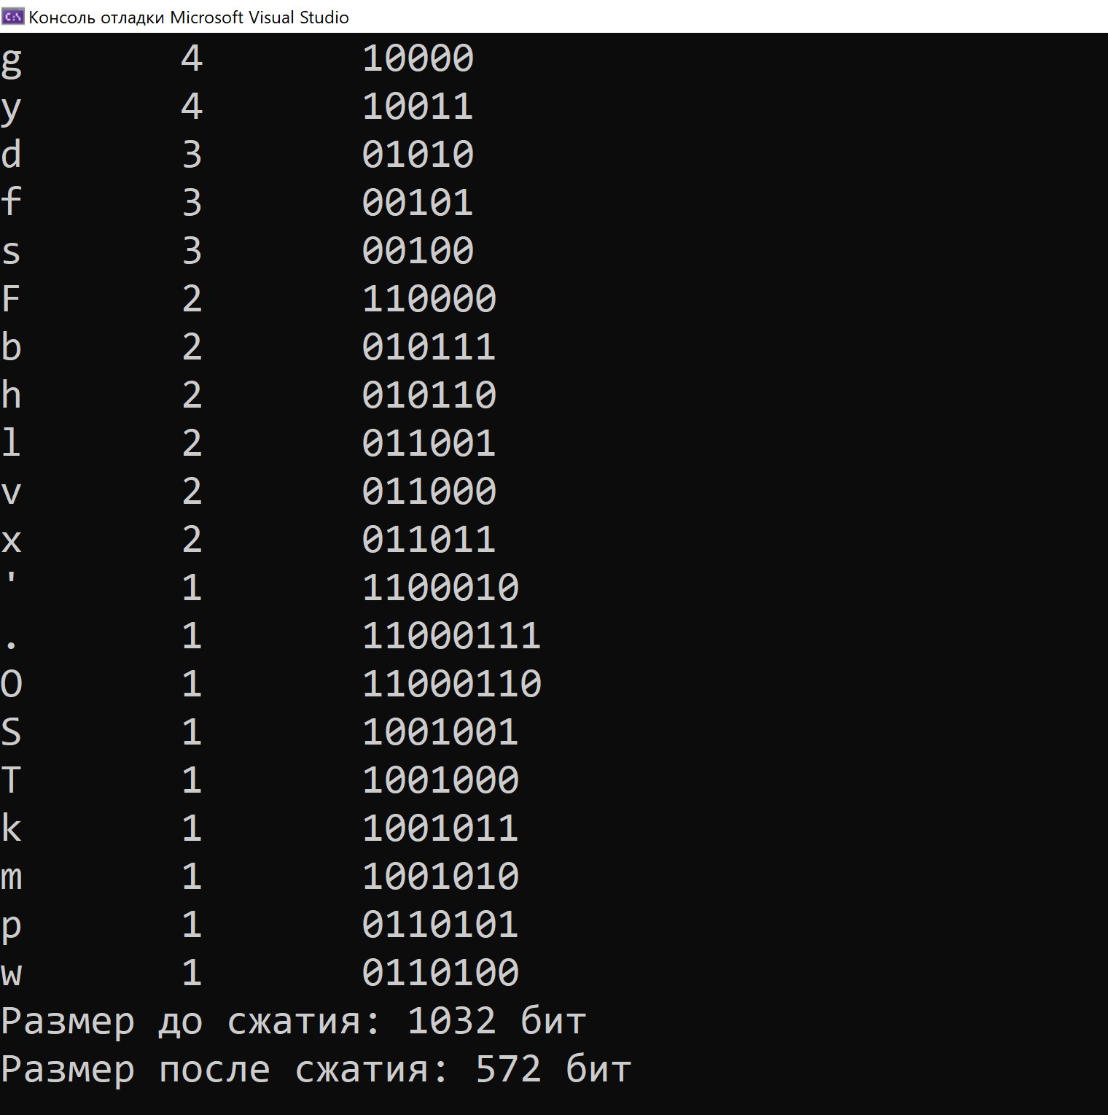
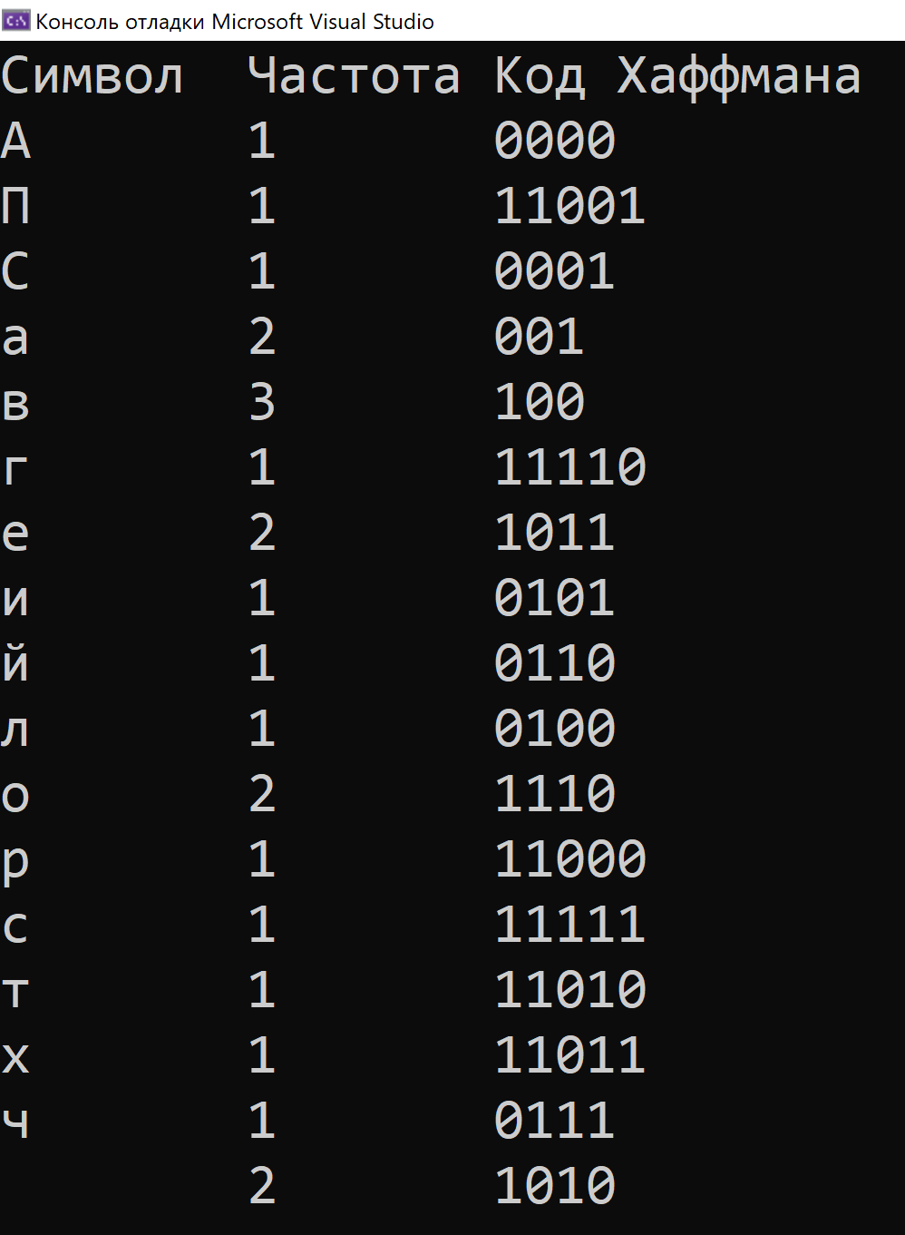

2.4 Формулировка задач 8.2.
- Разработать алгоритм решения задачи с применением метода, указанного в варианте и реализовать программу.
- Оценить количество переборов при решении задачи стратегией «в лоб» - грубой силы. Сравнить с числом переборов при применении метода.

Собственный вариант 2:

Задача | Метод
Дана последовательность целых чисел. Необходимо найти ее самую длинную строго возрастающую подпоследовательность. | Динамическое программирование

2.5 Математическая модель
При решении задачи нахождения самой длинной строго возрастающей подпоследовательности (LIS) можно рассмотреть два подхода: решение методом грубой силы и решение с использованием динамического программирования.
Решение методом грубой силы (перебор всех возможных подпоследовательности)
Чтобы найти самую длинную строго возрастающую подпоследовательность, можно попробовать перебрать все возможные подпоследовательности исходной последовательности и проверить каждую из них на условие строгого возрастания. Однако такой подход крайне неэффективен даже для небольших последовательностей.
Оценка количества переборов:
Количество всех возможных подмножеств последовательности длины n составляет 2n, поскольку каждое число либо входит в подмножество, либо нет. Из этих подмножеств нужно выбрать те, которые являются строго возрастающими. Количество таких подмножеств может варьироваться, но в худшем случае это могут быть все возможные подмножества.
Таким образом, сложность решения методом грубой силы составляет O(2n), что делает этот метод непрактичным даже для умеренных размеров n.
Решение с помощью динамического программирования
Метод динамического программирования позволяет сократить количество переборов благодаря тому, что мы храним промежуточные результаты и используем их для вычисления последующих шагов.
Основные шаги:
- Создается массив dp, где dp[i] хранит длину самой длинной возрастающей последовательности, оканчивающейся на элементе с индексом i.
- Проходимся по всем элементам массива и для каждого элемента обновляем соответствующие значения в массиве dp.
Оценка сложности:
- Размер массива dp равен n, где n — длина исходной последовательности.
- Каждый элемент массива просматривается ровно один раз, и для него выполняется сравнение с элементами, находящимися перед ним.
Таким образом, общее количество операций составляет n2, так как внешний цикл пробегает n раз, а внутренний цикл также может пробежать максимум n итераций.
Итак, сложность метода динамического программирования составляет O(n2).
Сравнение двух подходов
Метод | Сложность
Грубая сила | $$O(2^{n})$$
Динамическое программирование | $$O(n^{2})$$
Как видно из таблицы, метод динамического программирования значительно эффективнее метода грубой силы. Даже для относительно небольшого размера последовательности разница в количестве переборов будет огромной. Например, для n=20:
- Метод грубой силы потребует порядка 220≈1 000 000 операций.
- Метод динамического программирования потребует порядка n2=400 операций.

Ход решения:
#include <iostream>
#include <vector>
using namespace std;

int longestIncreasingSubsequence(const vector<int>& arr) {
int n = arr.size();

// Массив для хранения длин LIS, заканчивающихся на каждом индексе
vector<int> dp(n, 1);

for (int i = 1; i < n; ++i) {
for (int j = 0; j < i; ++j) {
if (arr[j] < arr[i]) {
dp[i] = max(dp[i], dp[j] + 1);
}
}
}

// Поиск максимальной длины среди всех значений dp
int result = 0;
for (int length : dp) {
result = max(result, length);
}

return result;
}

int main() {
setlocale(0, “RUS”);
vector<int> sequence = { 10, 9, 2, 5, 3, 7, 101, 18 };
cout << "Длина самой длинной строго возрастающей подпоследовательности: "
<< longestIncreasingSubsequence(sequence) << endl;
return 0;
}

2.6 Тестирование программы 8.2.
Рисунок 1 – Тестирование 8.2

3 ВЫВОД
Тексты часто содержат избыток информации, который можно устранить с помощью алгоритмов кодирования и сжатия. Эти методы позволяют значительно уменьшить объём данных, снижая нагрузку на хранилище или каналы передачи. Однако за это приходится платить временем на сжатие и последующую распаковку данных.
Во многих практических задачах, наряду с полным переборным подходом, существуют более эффективные алгоритмы. Они значительно сокращают вычислительные затраты, снижая сложность задачи и ускоряя её решение. Такие алгоритмы часто применяются в тех областях, где важны не только точность, но и время обработки данных. Эффективные методы позволяют обрабатывать огромные объёмы информации за приемлемое время, что особенно актуально в условиях быстро меняющегося мира технологий и данных.
Так, использование современных методов сжатия и оптимизации значительно улучшает производительность как в программных, так и в технических системах, облегчая работу с большими данными и ускоряя процессы вычислений.

4 ДОПОЛНИТЕЛЬНЫЕ ИСТОЧНИКИ
- Бхаргава А. Грокаем алгоритмы. Иллюстрированное пособие для программистов и любопытствующих, 2017. – С. 100-126.
- Кормен Т.Х. и др. Алгоритмы. Построение и анализ, 2013. – С. 285-318.
- Страуструп Б. Программирование. Принципы и практика с использованием C++. 2-е изд., 2016.
- Документация по языку С++ [Электронный ресурс]. URL: https://docs.microsoft.com/ruru/cpp/cpp/ (дата обращения 01.09.2021).
- Курс: Структуры и алгоритмы обработки данных. Часть 2 [Электронный ресурс].URL: https://online-edu.mirea.ru/course/view.php?id=4020 (дата обращения 01.09.2021).

